PROBLEMI DI IMPULSO VARIABILE NEL TEMPO
In altri appunti abbiamo discusso la teoria del calcolo dell’Impulso nel caso in cui la forza sia variabile nel tempo: siamo arrivati alla conclusione che, in generale, il valore dell’Impulso (Ω) è uguale all’area sottesa dal grafico t-F. Adesso… sfruttiamo la teoria per risolvere alcuni problemi! Le equazioni da sfruttare sono:
Ω = area sottesa dal grafico t-F (1)
Ω = ΔP → Ω = Pf – Pi (2a) o anche (P=m⋅V):
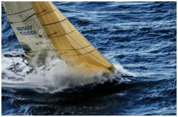
Ω = m⋅Vf - m⋅Vi (2b)
Problema1: finché la barca va, lasciala andare… Una barchetta di massa 700kg va beata sul mare, spinta dal vento, in direzione Nord (+) alla velocità di 1,5m/s. Tutto ad un tratto avviene un colpo di vento che dura fino al tempo t=5,5s e che spinge la barca verso Nord: dopo di ché la barchetta si prende un breve contraccolpo verso Sud dalle onde per un altro secondo. Il grafico t-F della forza impressa alla barca è disegnato in Figura 1. Qual è la velocità della barca per:
t=1,0s [Vf=1,5m/s] ; t=1,5s [Vf=1,5m/s] ; t=3,5s [Vf=2,00m/s]
t=5,5s [Vf=2,75m/s] ; t=6,5s [Vf=2,5m/s] ; t=7,0s [Vf=2,5m/s]
Soluz: Faccio vedere la soluzione del problema solo nel caso t=6,5s
Applico l’eq. (2a) : Ω = Pf – Pi
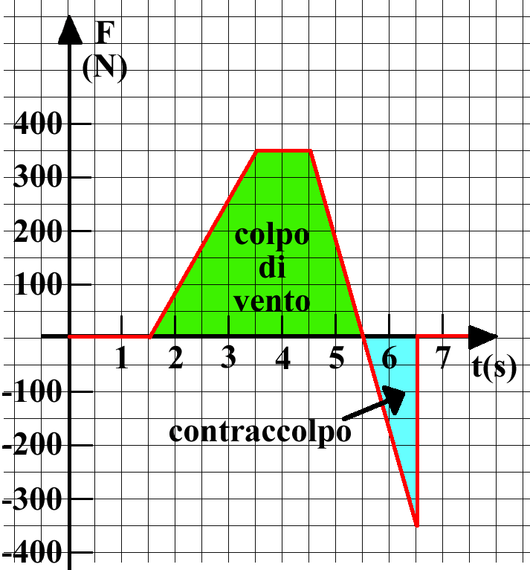
Per prima cosa calcolo Pi: Pi = m⋅Vi → Pi = 700kg⋅1,5m/s = 1050kg⋅m/s
Poi calcolo Ω: essendo la forza variabile nel tempo non posso usare l’eq. Ω=F⋅Δt ma devo calcolare Ω sfruttando il fatto che Ω coincide con l’area sottesa dal grafico t-F. L’area verde è positiva (spinta verso Nord), quella celeste è negativa (spinta verso Sud). Dopo un breve calcolo geometrico ottengo:
Ωverde = 875N⋅s ; Ωceleste = 175N⋅s
Ω = Ωverde - Ωceleste = 700N⋅s.
Figura 1
Dopodiché calcolo Pf usando l’eq. (2a): Ω = Pf – Pi →
700N⋅s = Pf – 1050kg⋅m/s → Pf = 1750kg⋅m/s
Calcolo Vf: Vf = Pf/m → Vf = (1750kg⋅m/s)/(700kg) =2,5m/s

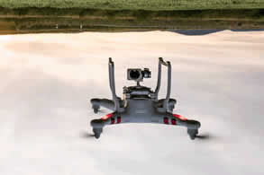
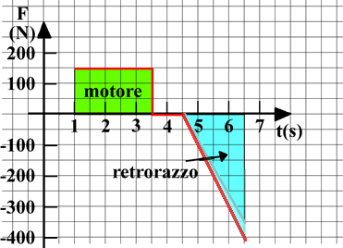
Problema 2: Il drone! Un piccolo drone di massa 6kg si muove con una velocità iniziale V=3m/s; all’istante t=1s accende i motori che gli danno una spinta in avanti. Al tempo t=3,5s il motore si spenge. Dopo un secondo, al tempo t=4,5s, il razzo accende i retrorazzi per 2s. Il grafico t-F della forza agente sul drone è mostrato in Figura 2.
Qual è la velocità del drone a cui giunge il razzo al tempo t=6,5s?
Figura 2
[Vf =-1,17m/s: il drone torna indietro!]
E al tempo t=7s? [Vf è sempre -1,17m/s]
E per t = 4s? [Vf=65,5m/s! andava sparatissimo!]

